Текстовый процессоре Microsoft Word
Содержание
- Введение
- Общие сведения о текстовом процессоре Microsoft Word
- Возможности редактора. Практическая работа №1.
- Форматирование текста. Практическая работа №2.
- Настройка параметров абзаца
- Ввод символов
- Средство создания списков
- Копирование и перемещение участков текста
- Работа со стилями
- Практическая часть
- Список использованной литературы
Введение
Любой офисный пакет программ нуждается в хорошем текстовом редакторе, а Microsoft Word относится к числу лучших. Имеющиеся в нем стандартные инструменты макетирования текста позволяет легко его форматировать, настраивать поля, создавать списки перечисления, стили, создавать отступы и рисунки, графики, колонтитулы и т.д.
Приступая к первому знакомству с текстовым процессором Microsoft Word, следует выполнить ряд первичных настроек. Некоторые средства автоматизации, имеющиеся в программе, могут отвлекать начинающего пользователя от главной задачи - освоения основных приемов.
Целью данной работы является изучить функциональные возможности текстового процессора Word, а именно:
Форматирование символов и абзацев;
Копирование формата (форматная кисть);
Списки перечисления;
Стили.
Общие сведения о текстовом процессоре Microsoft Word
Microsoft Word (часто — MS Word, WinWord или просто Word) — текстовый процессор, предназначенный для создания, просмотра и редактирования текстовых документов, с локальным применением простейших форм таблично-матричных алгоритмов.
Первоначальная версия текстового процессора Microsoft Word относится к операционной системе MS-DOS.Эта система не является графической и не может соблюдать принятый принцип соответствия экранного изображения печатному (принцип WYSIWYG).
Принцип WYSIWYG впервые был реализован версий программы, которая называлась Microsoft Word for Windows.Благодаря этому принципу значительно упростились и стали наглядными приемы форматирования документов.
Следующая версия программы называлась Microsoft Word 95.Она была ориентирована на графическую операционную систему Windows 95.Основным достижением этой системы стало, то, что после нее текстовой процессор не рассматривался только как отдельное приложение. В состав мощного офисного пакета Microsoft Office входит несколько приложений (с каждой новой версией пакета этот состав расширяется), и на процессор Microsoft Word возлагаются, дополнительный функций интеграций прочих приложений. Он занимает центральное положение в системе и позволяет организовать эффективный обмен данными между составляющими приложениями, что позволило в значительной степени автоматизировать разработку офисных документов разной содержательности и сложности.
Еще одним важным нововведением в этой версий стало управление взаимодействием текста со встроенными объектами, что значительно расширило набор возможностей при форматировании документов. А особенный успех этой версий программы в России завоевали встроенные средства поддержки русского языка (Автоматически проверки орфографии и грамматики).
Дальнейшая версия программы Microsoft Word 97,вошедшая в состав пакета Microsoft Office 97,внесла относительно мало практически полезных изменений для повседневной офисной работы.
Начиная с этой версий текстовой процессор Microsoft Word можно рассматривать как средство автоматизаций авторской деятельности. При использовании этой программы следует четко определить целевой объект-документ Электронный или печатный. Для разных типов документов используют разные средства, приемы и методы. Приемы не адекватных средств значительно усложняет последующие этапы работы с документами.
Усовершенствованная версия текстового процессора это Microsoft Word 2000, входящая в состав пакета Microsoft Office 2000. В ней заметно улучшена система управления и введены мощные средства поддержки сетевых режимов работы.
Это комплекс программ около 25 Мбайт, расположенных в отдельной папке либо в общей папке пакета MS Office.
Запустить Word можно из панели<MS Office> на рабочем столе, либо с помощью ярлыка (если он присутствует на рабочем столе), либо из Главного меню стандартным образом, найдя в нем имя <Word>.
Для работы с ранее созданными файлом, содержащим документ Word. Можно вызвать текстовый редактор. Путем двойного щелчка левой кнопки мыши на имени этого файла.
Для завершения работы Word следует закрыть его окно любым известным способом. Если измененный документ не был записан в файл, Word потребует сохранить документ либо подтвердить необходимость выхода без его сохранения.

Возможности редактора
1. Панель управления < Главная >
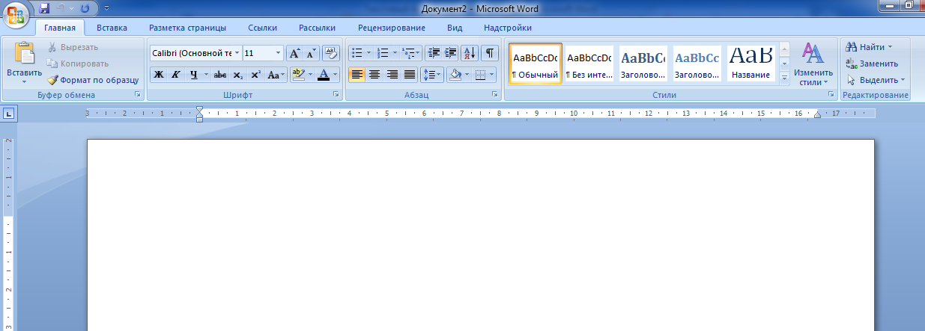
Основные возможности:
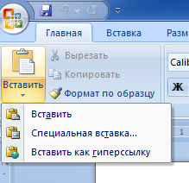 | Это команда «Вставить» скопированный фрагмент, эту команду можно выполнить и одновременным нажатием клавиш
 | Команда «Вырезать» выделенный объект, например слово «Спорт», эту команду можно выполнить и одновременным нажатием клавиш
 | Команда «Копировать» выделенный объект, например слово «Спорт», эту команду можно выполнить и одновременным нажатием клавиш
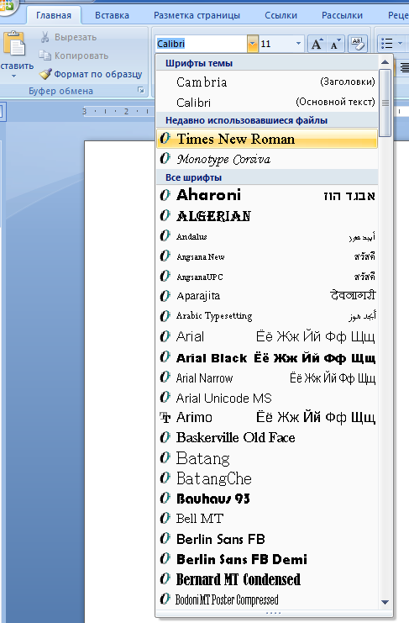 | Команда «Изменить шрифт», », эту команду можно выполнить и одновременным нажатием клавиш
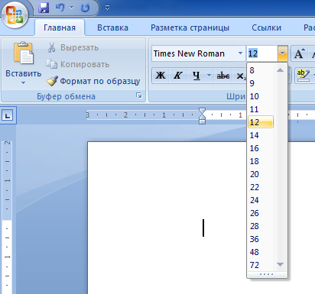 | Команда «Изменить размер шрифта», эту команду можно выполнить и одновременным нажатием клавиш
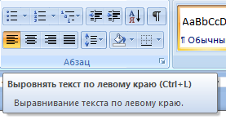 | Команда «Выровнять» позволяет текст выравнивать :
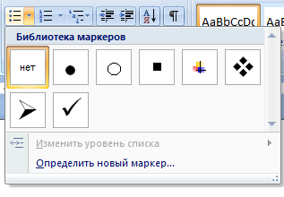 | Команда «Маркеры»  Например:  - Спорт
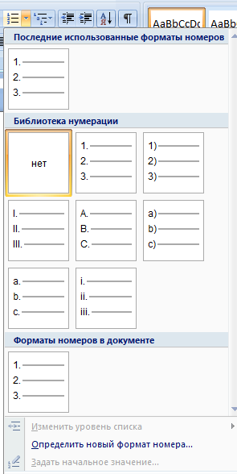 | Команда «Нумерация»  Например:  Выделим текст Выполним команду
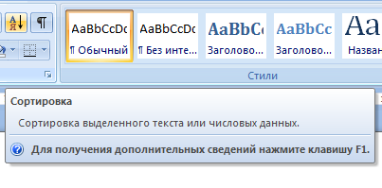 | Команда «Сортировка»:  Выделим текст Выполним команду  Нажмем «ОК»
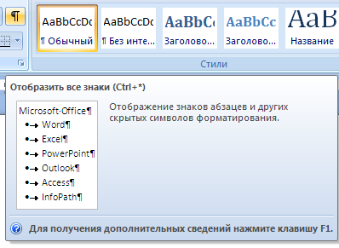 | Команда «Стили»:  эту команду можно выполнить и одновременным нажатием клавиш
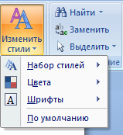 | Команда «Изменить стили»  Получим:
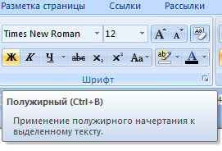 | Команда «Полужирный»  До После
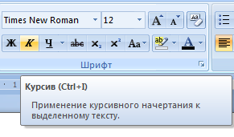 | Команда «Курсив»  До После
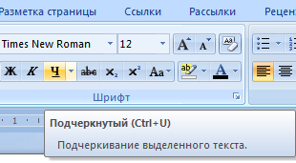 | Команда «Подчеркнутый»  До После
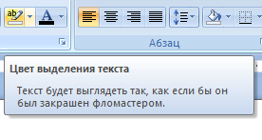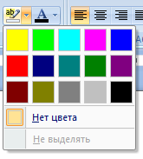 | Команда «Цвет выделения текста»  До После
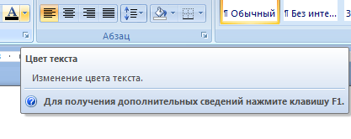  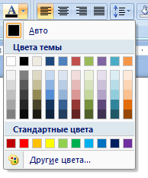 | Команда «Цвет текста»  До После
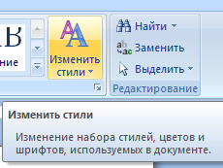  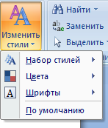 | Команда «Изменить стили»  До После
2. Панель управления < Вставка >
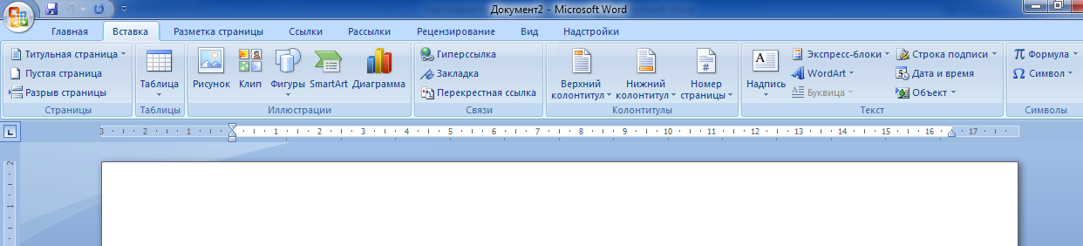
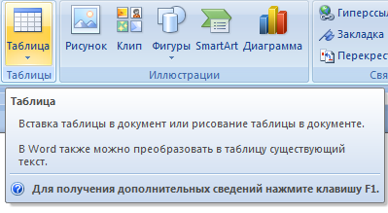  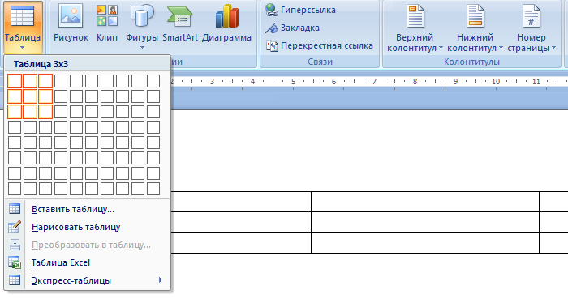 | Команда «Таблица»  Например в текст вставить таблицу:
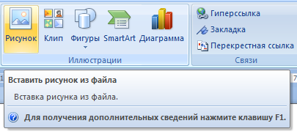 | Команда «Вставить рисунок из файла»  Например:  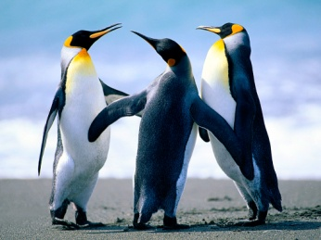
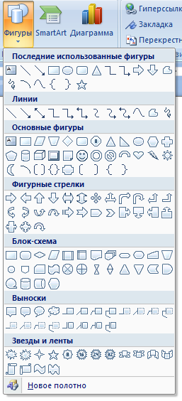 | Команда «Фигуры»  Например:  Слово Фигуры  или  или  и т.д.
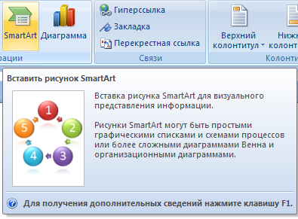 | Команда «SmartArt»
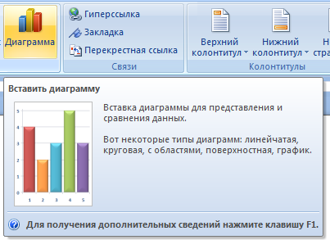  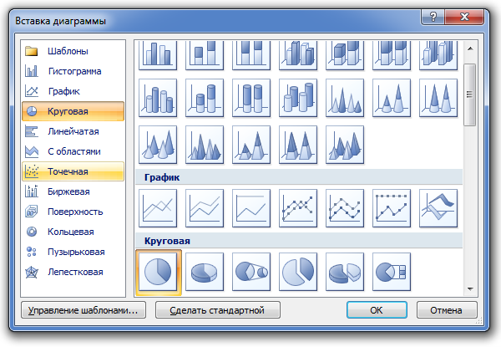 | Команда «Диаграмма»  Например:  До После
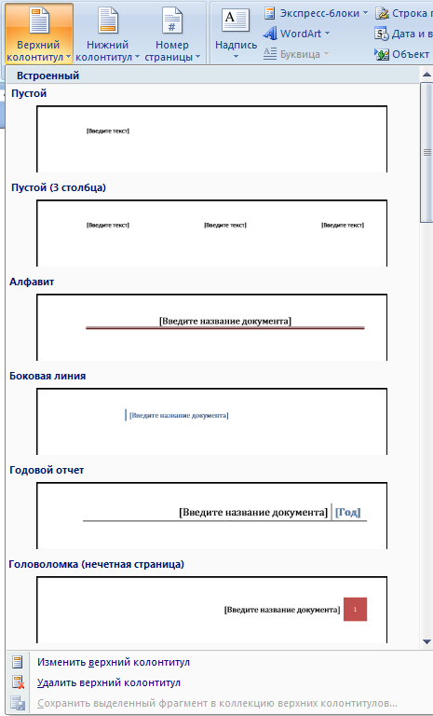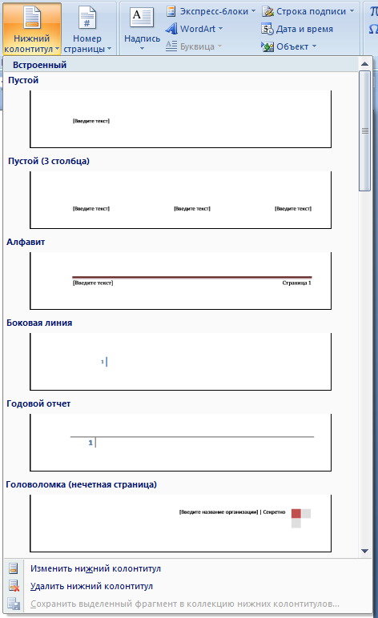 | Команда «Верхний колонтитул», «Нижний колонтитул»  До:  После:
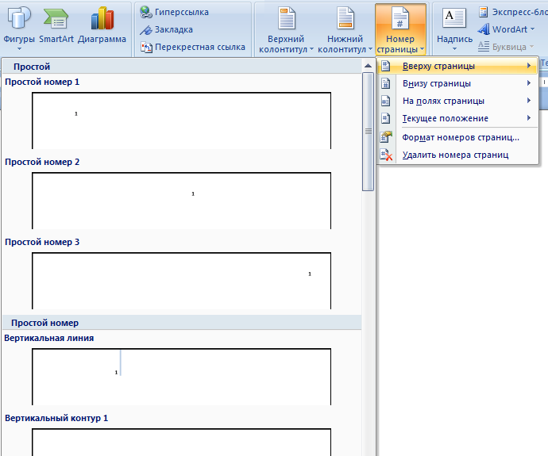 | Команда «Номер страницы»
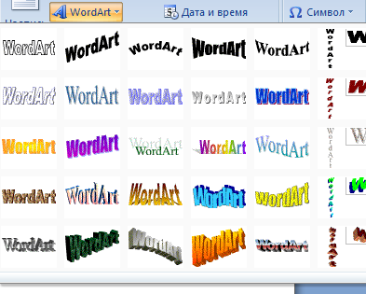 | Команда  Вводим текст и нажимаем клавишу  Результат например:
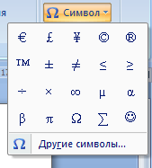 | Команда  Нажать клавишу
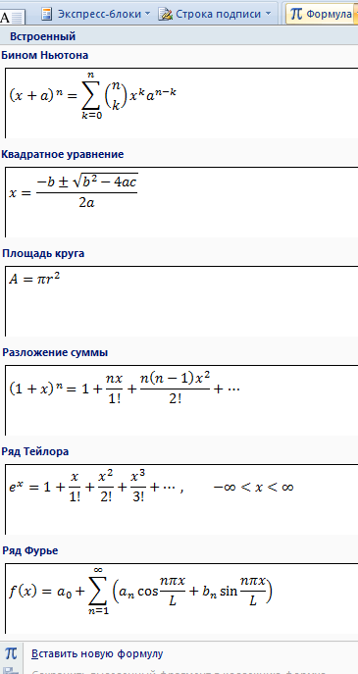 | Команда
3. Панель управления < Разметка страницы >
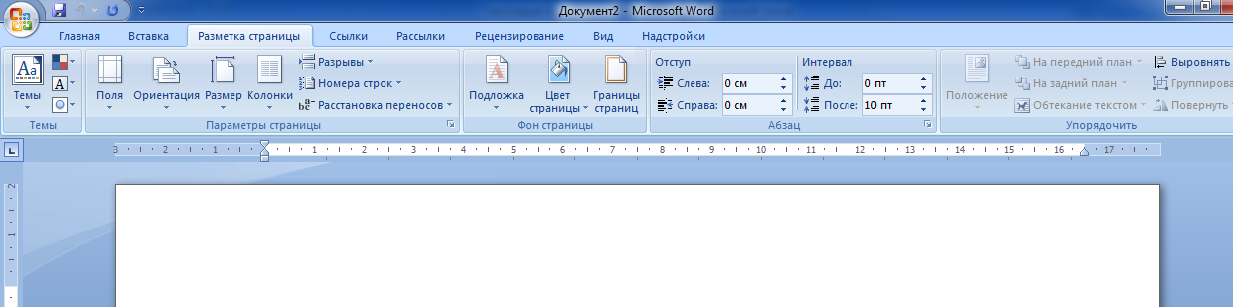
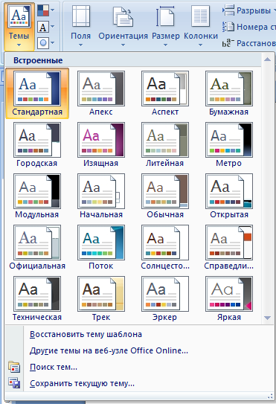 | Команда «Темы», ее возможности:
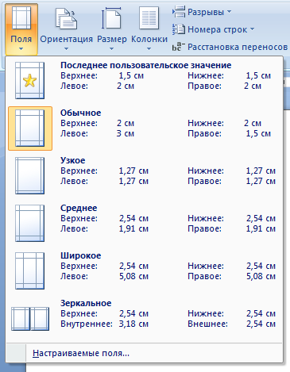 | Команда «Поля», ее возможности:  - можно выбрать из предложенных  - задать самостоятельно
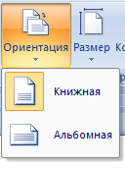 | Команда «Ориентация», выбираем команду из предложенных
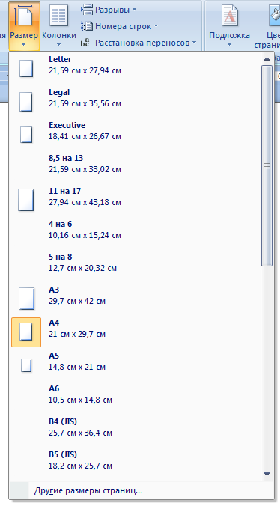 | Команда «Размер», ее возможности:  - можно выбрать из предложенных  - задать самостоятельно
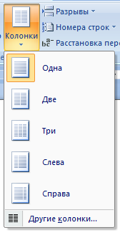 | Команда «Размер», ее возможности:  - можно выбрать из предложенных  - задать самостоятельно
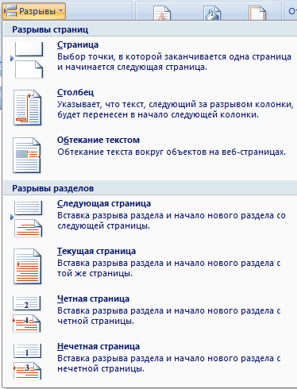 | Команда «Разрыв страницы», ее возможности:  Например: весь документ у Вас ориентирован на Книжный формат и Вам нужно вставить лист Альбомного формата .  Порядок выполнения:  1. Курсор (мигающая метка на экране монитора) в конце страницы Книжного формата, при условии, что следующую страницу меняем формат на Альбомный.  2.  3. Выбираем  Курсор переместится на следующую страницу, меняем формат страницы на Альбомный  4. Вид страниц изменился  5. Вводим информацию на Альбомный лист. Курсор устанавливаем в конце альбомного листа.  6. Выбираем  7. Меняем формат страницы на Книжный  8. Вид страниц изменился  9. Продолжаем работу в Книжном формате.
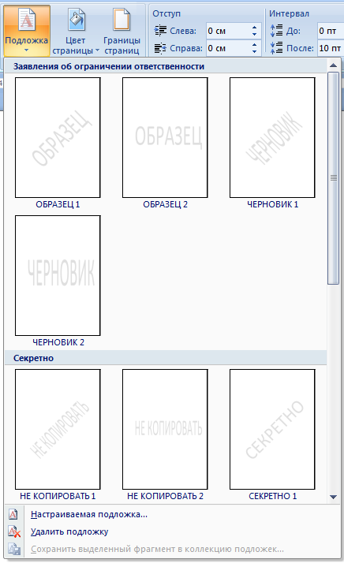 | Команда «Подложка»  Защита интеллектуальной собственности!
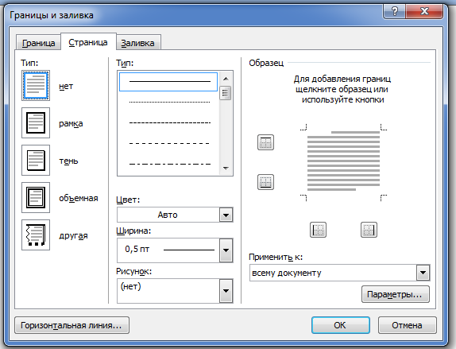 | Команда «Границы страниц»  Например:
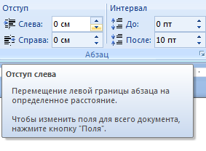 | Команда:
4. Панель управления < Ссылки>
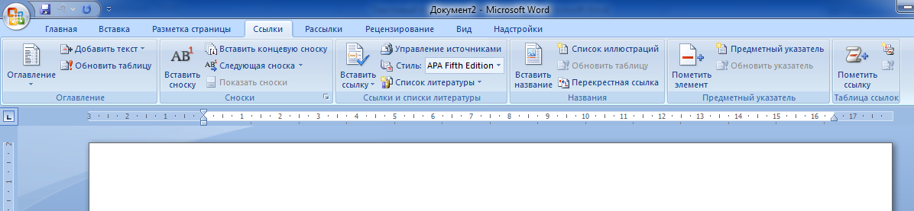
5. Панель управления < Рассылки >
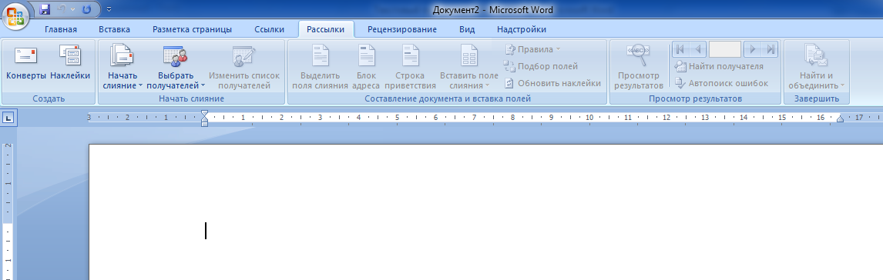

6. Панель управления < Рецензирование >
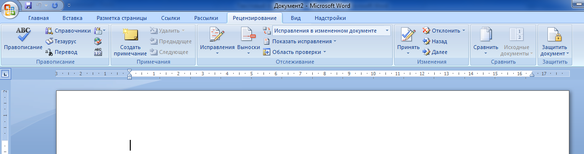
Команда «Защитить документ»:
7. Панель управления < Вид >
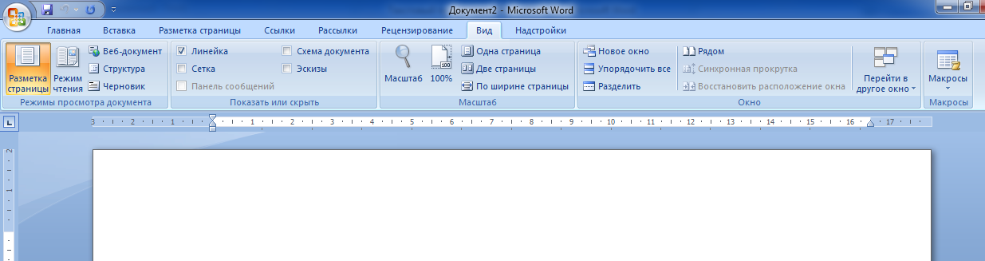

8. Панель управления < Настройки >
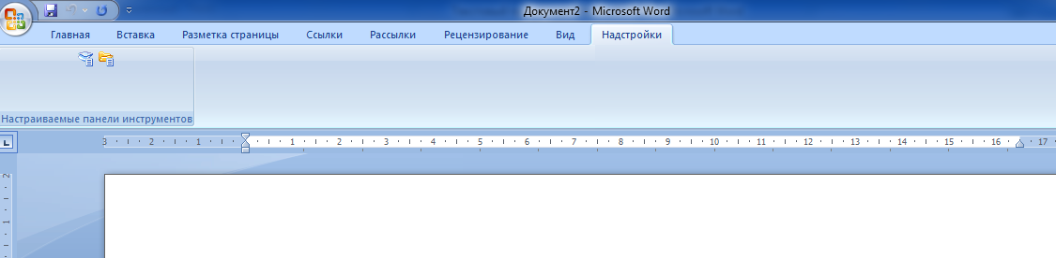
ПРАКТИЧЕСКАЯ ЧАСТЬ
Основное правило форматирования (изменения) текста: ВЫДЕЛИ ТЕКСТ ДЛЯ ФОРМАТИРОВАНИЯ И ФОРМАТИРУЙ!
Практическая работа №1.
Внимание : переход на новую строчку проходит автоматически, клавиша 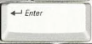 или «Ввод» используется при переходе на новый абзац.
Введите текста.
«О, спорт! Ты – мир», - сказал поэт. И он был прав, в том нет сомненья. О, спорт, ты- жизнь, ты- блеск побед и боль нежданных поражений. О, спорт, ты- труд! Тяжелый труд! Порою- адский, непосильный! Ведь от спортсмена люди ждут победы легкой и красивой! А спорт- игра, и правит в ней союз уменья и везенья. О, спорт, ты- взлет души моей, источник сил и вдохновенья!
Практическая работа №2.
Приведи текст в следующий вид:
«О, спорт! Ты – мир», - сказал поэт. И он был прав, в том нет сомненья. О, спорт, ты- жизнь, ты- блеск побед и боль нежданных поражений. О, спорт, ты- труд! Тяжелый труд! Порою- адский, непосильный! Ведь от спортсмена люди ждут победы легкой и красивой! А спорт- игра, и правит в ней союз уменья и везенья. О, спорт, ты- взлет души моей, источник сил и вдохновенья!

1. УПРАЖНЕНИЯ Упр. 1. Заявление Генеральному директору Торгового Дома «Волга» Иванову И.И. коммерческого директора Торгового Дома «Волга» Петрова Петра Петровича ЗАЯВЛЕНИЕ Прошу уволить меня по собственному желанию в связи с переходом на новую работу. 11 ноября 2011 года Петров П.П. 1. Набрать текст первого абзаца: Генеральному директору Торгового Дома «Волга» Иванову И.И. коммерческого директора Торгового Дома «Волга» Петрова Петра Петровича. Нажать Enter десять раз. Выделить набранный текст без пустых строк. Выполнить команду Формат/ Абзац/ Выравнивание: По ширине/ OK. Выполнить команду Сервис/ Параметры/ Общие/ Единицы измерения: Сантиметры/ OK. Выделить текст. Выполнить команду Формат/ Абзац/ Отступ слева: 9 см, первая строка: Отступ (нет)/ OK. Выполнить команду Сервис/ Язык/ Расстановка переносов/ Автоматическая расстановка переносов/ OK. 2. Нажать два раза клавишу перехода на следующую строку (клавиша со стрелкой, направленной вниз). Набрать текст второго абзаца: ЗАЯВЛЕНИЕ. Выделить этот текст. Задать выравнивание по центру, полужирный шрифт, выполнить команду Формат/ Шрифт/ Интервал/ Интервал: Разреженный на 2 пт/OK. 3. Нажать два раза клавишу перехода на следующую строку. Набрать текст третьего абзаца: Прошу уволить меня по собственному желанию в связи с переходом на новую работу. Выделить этот текст, задать выравнивание по ширине. 4. Нажать два раза клавишу перехода на следующую строку. Набрать текст четвертого абзаца: 11 ноября 2011 года. Выделить этот текст, задать выравнивание по правому краю. Нажать Enter. 4 5. Набрать текст пятого абзаца: Петров П.П. Выделить этот текст, задать выравнивание по правому краю. Нажать Enter.
Упр. 2. Визитная карточка Иванов Иван Иванович 123456 Казань, Декабристов 123-456. Телефон: (843) 222-33-44 1. Установить выравнивание по центру. Задать рамку с помощью следующих команд. Таблица/ Вставить/ Таблица/ Число столбцов: 1/ Число строк: 1/ OK. Таблица/ Выделить/ Таблица. Таблица/ Свойства таблицы, установить Таблица/ Ширина/ 9 см, Строка/ Высота/5 см, Ячейка/ Вертикальное выравнивание/ По центру/OK. 2. Набрать текст первого абзаца: Иванов Иван Иванович. Выделить этот текст, задать выравнивание по центру. Выполнить команду Формат/ Шрифт: Times New Roman, Начертание: Полужирный, Размер: 18/ OK. Нажать Enter два раза. 3. Набрать следующие три абзаца. Выполнить команду Формат/ Шрифт: Times New Roman, Начертание: Обычный, Размер: 10/ OK.
Упр. 3. Расписание РАСПИСАНИЕ электропоездов Одинцово от Москвы Время Станция назначения Режим движения 00:53 Кубинка ежедневно 05:23 Кубинка по рабочим 05:37 Звенигород ежедневно 05:49 Бородино ежедневно 06:03 Кубинка отменен 06:11 Одинцово ежедневно 06:22 Голицино ежедневно 06:33 Гагарин по субботам 06:39 Можайск отменен 06:40 Одинцово по рабочим 06:47 Звенигород ежедневно 06:57 Кубинка ежедневно 1. Набрать заголовок. Нажать Enter два раза. 2. Создать первую строку: Время, Tab, Станция назначения, Tab, Режим движения, Enter. 3. Аналогично создать оставшиеся строки. 4. Выделить все строки кроме заголовка. 5. Выполнить команду Формат/ Табуляция. 6. Позиции табуляции: 5 см/ Установить, Позиции табуляции: 12 см/ Установить, Выравнивание/ По левому краю/ OK. 7. Отформатировать заголовок и первую строку.
Упр. 4. Объявление Продается сыр ! Торговый Дом «Волга» предлагает оптом и в розницу сыры отечественного и импортного производства. • Низкие цены • Высокое качество • Любая форма оплаты Торговый Дом «Волга». Адрес: 123456 Казань, Декабристов 123-456. Телефон: (843) 222-33-44 Отформатировать первую строку: Продается сыр! Установить: по центру, Шрифт: 20 пт, полужирный, разреженный с интервалом 3 пт, Arial. Выделить первую строку: Продается сыр! Установить: Формат/ Границы и заливка/ Граница/ Тип: Рамка, Применить к: абзацу, Ширина: 1.5 пт, Заливка/ Серый 25 % / OK. Отформатировать остальные абзацы: по центру, Шрифт: 12 пт, Arial. Выделить: Низкие цены, Высокое качество, Любая форма оплаты. Задать Формат/ Список/ Маркированный/ OK. Отформатировать две последние строки по аналогии с первой строкой.
Упр. 5. Круговорот воды в природе Атмосфера Земли Земная повер х ность Для второй строки использовать WordArt/ Текст-Фигура/ По кольцу.
Упр. 6. Товарный счет Грузоотправитель и адрес Торговый Дом «Волга» 123456 Казань, Декабристов 1 Грузополучатель и адрес Торговый Дом «Кремлевский» 654321 Москва, Ленинский проспект 1 К реестру № ______ Дата получения «_____»_____________20___ года Счет № 123 от 14.08.2008 Поставщик Торговый Дом «Волга» Адрес 123456 Казань, Декабристов 123-456 Расчетный счет № 123456 в Банке «Казанский», МФО 123456 Дополнения Наименование Единица измерения Количество Цена Сумма Краски коробка 5 350 1750 Кисти шт. 15 25 375 Бумага пачка 10 100 1000 Тетради шт. 100 20 2000 Ручки шт. 50 50 2500 ИТОГО 7625 Руководитель предприятия И.И. Иванов Главный бухгалтер С.С. Сидоров 1. Выделить Счет № 123 от 14.08.2008, Формат/ Границы и заливка. 2. Вставить таблицу Таблица/ Вставить/ Таблица, число столбцов: 5, число строк: 7, Автоподбор ширины столбцов/ Постоянная: Авто/ OK. 3. Заполнить таблицу кроме ячеек E2-E7. 4. Выделить Количество, Таблица/Свойства таблицы/Ячейка/ Вертикальное выравнивание/По центру/OK. Аналогично отформатировать Цена, Сумма. 8 5. В ячейку E2 вставить формулу Таблица/ Формула: =PRODUCT(C2;D2). 6. Аналогично заполнить ячейки E3-E6, используя =PRODUCT(C3;D3),… 7. В ячейку E7 вставить формулу Таблица/ Формула: =SUM(ABOVE)
Упр. 7. Интервью ПРЕДПРАЗДНИЧНОЕ ИНТЕРВЬЮ Новый год без елки – все равно, что песня без слов. Где ее можно купить, почем? В «каком лесу родилась елочка»? С этими словами мы обратились к начальнику отдела лесопользования министерства лесного хозяйства РТ Василию Ивановичу Гуськову: В нашей республике имеется 30 лесхозов, а также национальный природный парк, который тоже всегда выручал нас в канун нового года. На коллегии нашего министерства было принято решение, что цена елки не должна превышать 7 – 9 тысяч рублей за метр. Кроме государственных торговых точек, насколько нам известно, их продажей займутся коммерческие структуры, которым разрешена заготовка и торговля продукцией леса. А. Уваров 1. Набрать заголовок и текст заметки. 2. Установить курсор в начало первого абзаца. 3. Вставить новый раздел Вставка/ Разрыв/ Новый раздел/ На текущей странице/ OK. 4. Выделить текст после заголовка, оставив после текста невыделенными несколько пустых строк, Формат/ Колонки/ Тип/ Две/ Колонки одинаковой ширины/ OK. 9
2. ЗАДАНИЯ Задание 1. Письмо ТОРГОВЫЙ ДОМ «ВОЛГА» 123456 Казань, Декабристов 1 Телефон: 123-45-67 Факс: 123-45-67 12 ноября 2011 года 123456 Москва, Ленинский проспект 1, Торговый дом «Кремлевский», Генеральному Директору Васильеву В.В. Уважаемый Василий Васильевич! Ваш заказ от 11 ноября 2011 года получен, и мы сразу же приступаем к его выполнению. Мы планируем отправить товар 14 ноября 2011 года и не сомневаемся, что наш товар удовлетворяет всем Вашим запросам. Благодарим Вас за этот заказ и выражаем надежду на продолжение нашего сотрудничества. С уважением, Иванов И.И. Генеральный Директор Торгового Дома «Волга»
Задание 2. Визитная карточка Иванов Иван Иванович 123456 Казань, Декабристов 123-456. Телефон: (843) 222-33-44 η Торговый Дом «Волга» η Иванов Иван Иванович Генеральный директор Торгового Дома «Волга» Телефон: 222-33-44, Факс: 222-33-44 123456 Казань, Декабристов 123-456 Телефон: 222-33-44, Факс: 222-33-44
Задание 3. Интервью ПРЕДПРАЗДНИЧНОЕ ИНТЕРВЬЮ Новый год без елки – все равно, что песня без слов. Где ее можно купить, почем? В «каком лесу родилась елочка»? С этими словами мы обратились к начальнику отдела лесопользования министерства лесного хозяйства РТ Василию Ивановичу Гуськову: В нашей республике имеется 30 лесхозов, а также национальный природный парк, который тоже всегда выручал нас в канун нового года. На коллегии нашего министерства было принято решение, что цена елки не должна превышать 7 – 9 тысяч рублей за метр. Кроме государственных торговых точек, насколько нам известно, их продажей займутся коммерческие структуры, которым разрешена заготовка и торговля продукцией леса. А. Уваров
Задание 4. Круговорот воды в природе
Задание 6. Я видел раков Я ВИДЕЛ РАКОВ Вчера: Сегодня: Маленькие, но по три рубля, Большие, но по пять рублей, но очень маленькие, но по но большие, но по пять рублей, три, но очень маленькие. но очень большие, но по пять. Задание 7. Объявление Продается сыр ! Торговый Дом «Волга» предлагает оптом и в розницу сыры отечественного и импортного производства. ♦ Низкие цены ♦ Высокое качество ♦ Любая форма оплаты Торговый Дом «Волга». Адрес: 123456 Казань, Декабристов 123-456. Телефон: (843) 222-33-44 222 – 33 – 44 (Сыр) 222 – 33 – 44 (Сыр) 222 – 33 – 44 (Сыр) 222 – 33 – 44 (Сыр) 222 – 33 – 44 (Сыр) 222 – 33 – 44 (Сыр) 222 – 33 – 44 (Сыр) 222 – 33 – 44 (Сыр) 222 – 33 – 44 (Сыр) 222 – 33 – 44 (Сыр) 13 Задание 8. Содержание
СОДЕРЖАНИЕ Введение............................................................................................ 2 1. Постановка задачи........................................................................ 3 2. Метод конечных разностей.......................................................... 5 3. Исследование погрешности ......................................................... 6 4. Вычисление порядка сходимости................................................ 7 Приложение 1 ................................................................................... 9 Приложение 2 ..................................................................................19 Литература .......................................................................................29 Задание 9. Абстрактное искусство АБСТРАКТНОЕ ИСКУССТВО К.С. Малевич «Чёрный квадрат» Казимир Малевич – один из ярчайших представителей абстрактного искусства России. Созданная им в 1913 году картина «Чёрный квадрат» открыла новое направление живописи – супрематизм 14 Задание 10. Курсовая работа Министерство образования и науки Российской Федерации Федеральное государственное автономное образовательное учреждение высшего образования «КАЗАНСКИЙ (ПРИВОЛЖСКИЙ) ФЕДЕРАЛЬНЫЙ УНИВЕРСИТЕТ» Институт вычислительной математики и информационных технологий КАФЕДРА ВЫЧИСЛИТЕЛЬНОЙ МАТЕМАТИКИ Направление: 01.03.02 – Прикладная математика и информатика Профиль: Численные методы КУРСОВАЯ РАБОТА ЧИСЛЕННОЕ РЕШЕНИЕ СПЕКТРАЛЬНЫХ ЗАДАЧ С ПЕРЕМЕННЫМИ КОЭФФИЦИЕНТАМИ Студент Группа 09-205 И.И. Иванов Научный руководитель Кандидат физ.-мат. наук, доцент, Доцент П.П. Петров Казань–2016 15 Задание 11. Выпускная квалификационная работа Министерство образования и науки Российской Федерации Федеральное государственное автономное образовательное учреждение высшего образования «КАЗАНСКИЙ (ПРИВОЛЖСКИЙ) ФЕДЕРАЛЬНЫЙ УНИВЕРСИТЕТ» Институт вычислительной математики и информационных технологий КАФЕДРА ВЫЧИСЛИТЕЛЬНОЙ МАТЕМАТИКИ Направление: 01.03.02 – Прикладная математика и информатика Профиль: Численные методы ВЫПУСКНАЯ КВАЛИФИКАЦИОННАЯ РАБОТА (Бакалаврская работа) АППРОКСИМАЦИЯ СОБСТВЕННЫХ КОЛЕБАНИЙ ПЛАСТИНЫ СЛОЖНОЙ ФОРМЫ Работа завершена: 19 мая 2016 года И.И. Иванов Работа допущена к защите: Научный руководитель Кандидат физ.-мат. наук, доцент, Доцент 21 мая 2016 года П.П. Петров Заведующий кафедрой Доктор физ.-мат. наук, профессор «_____» ____________ 2016 года С.С. Сидоров Казань–2016
Задание 12. Математический текст 1. Раскрытие неопределенностей Изложим правило Лопиталя для вычисления предела функции в случае неопределенности вида 0 / 0. Теорема 1. Пусть функции f (x) и g(x), определенные на отрезке [a,b], таковы, что: 1) f (a) = g(a) = 0; 2) существуют производные (правосторонние) f ′(a) и g′(a) причем g′(a) ≠ 0. Тогда существует предел ( ) ( ) ( ) ( ) lim 0 g a f a g x f x x a ′ ′ = → + . Доказательство. Применим метод выделения главной части. В силу условия 2 теоремы запишем соотношения ( ) ( ) ( )( ) ( ). ( ) ( ) ( )( ) ( ), g x g a g a x a o x a f x f a f a x a o x a = + ′ − + − = + ′ − + − Отсюда, согласно условию 1, находим ( ) ( )( ) ( ). ( ) ( )( ) ( ), g x g a x a o x a f x f a x a o x a = ′ − + − = ′ − + − Следовательно, заключаем . ( ) ( ) ( ) ( ) ( ) ( ) lim ( ) ( ) lim 0 0 g a f a x a o x a g a x a o x a f a g x f x x a x a ′ ′ = − − ′ + − − ′ + = → + → + Что и требовалось доказать. ♦
Задание 16. Вычисление суммы двух целых чисел начало c:=a+b ввод a,b вывод c конец
3. ПРИЛОЖЕНИЕ Команды форматирования 1. Файл/ Параметры страницы/ Поля/ Верхнее: 2 см, Нижнее: 2 см, Левое: 2 см, Правое: 2 см/ OK 2. Файл/ Параметры страницы/ Источник бумаги/ От края до нижнего колонтитула: 1,4 см/ OK 3. Формат/ Шрифт/ Шрифт: Times New Roman, Начертание: Обычный, Размер: 15/ OK 4. Формат/ Абзац/ Отступы и интервалы/ Отступ слева: 0 см, справа: 0 см, первая строка: Отступ, на 1 см. Интервал перед: 0 пт, после: 0 пт, междустрочный: Множитель, значение 1,1. Выравнивание: По ширине/ OK 5. Вставка/ Номера страниц/ Положение: Внизу страницы, Выравнивание: От центра/ OK 6. Двойной левый клик по номеру страницы, правый клик по номеру страницы, Шрифт, Шрифт: Times New Roman, Начертание: Обычный, Размер: 13/ OK 7. Расстановка переносов. Сервис/ Язык/ Расстановка переносов/ Автоматическая расстановка переносов/ OK 8. Установка редактора формул. Сервис/ Настройка/ Команды/ Категории: Вставка, Команды: Редактор Формул 9. Открыть редактор формул. Выполнить команду Размер/ Определить/ Размеры: Обычный 15 пт, Крупный индекс 12 пт, Мелкий индекс 10 пт, Крупный символ 20 пт, Мелкий символ 15 пт/ Применить/ OK 10. Формат/ Абзац/ Выравнивание: По ширине/ OK 11. Формат/ Абзац/ Отступ слева: 9 см, первая строка: Отступ (нет)/ OK 12. Формат/ Шрифт/ Интервал/ Интервал: Разреженный на 2 пт/ OK 13. Сервис/ Параметры/ Общие/ Единицы измерения: Сантиметры/ OK 14. Вставка/ Символ/ Специальные знаки/ Короткое тире/ – / Вставить 15. Вставка/ Символ/ Шрифт/ Wingdings/ η / Вставить 26 ЛИТЕРАТУРА Информатика. Базовый курс / Под ред. С.В. Симоновича. – СПб.: Питер, 2000. Информатика: Учебник / Под ред. Н.В. Макаровой. – М.: Финансы и статистика, 2006. Информатика: Практикум по технологии работы на компьютере / Под ред. Н.В. Макаровой. – М.: Финансы и статистика, 2005. Безручко В.Т. Практикум по курсу «Информатика». Работа в Windows, Word, Excel. – М.: Финансы и статистика, 2004. Карчевский Е.М., Филиппов И.Е. Word 2007 в примерах. – Казань: Казанский федеральный университет, 2010. Насырова Н.Х., Косолапов В.Н. Лабораторный практикум по информатике для студентов гуманитарных факультетов. Часть 1. Microsoft Word, Проводник, Электронная почта. – Казань: Издательский центр КГУ, 2010. Симонович С.В., Мураховский В.И. Популярный самоучитель работы на компьютере. – М.: Тех Бук, 2004. 27

